CONJUGAISON

Retrouver les valeurs données par un logiciel des simulation

Un objet réel transversal de 20 mm de haut est placé à 508 mm d’une lentille mince convergente de focale + 218 mm.

Faire un schéma de principe en traçant les 3 rayons issus de l’extrémité B de l’objet

Déterminer la position de l’image et le grandissement transversal :

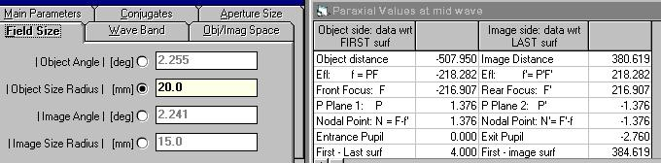en répondant ci-dessous (en fléchant sur votre feuille d’énoncé le lien avec le tableau et en n’oubliant pas de mettre votre nom) les solutions trouvées par le logiciel WinLens
distance lentille-image =

grandissement transversal :G_{t}=

en appliquant la relation de conjugaison de Descartes

en appliquant la relation de conjugaison de Newton

Cas d’une lentille divergente :

Un objet réel transversal de 36 mm de haut est placé à 80 mm d’une lentille mince divergente de focale - 100 mm.

Faire un schéma de principe en traçant les 3 rayons issus de l’extrémité B de l’objet

Déterminer la position de l’image et le grandissement transversal :

en appliquant la relation de conjugaison de Descartes

en appliquant la relation de conjugaison de Newton

